Exercício de Fixação

- Mapear o modelo conceitual, do estudo de caso Sistema WEB para relacionamento entre profissionais, para o modelo lógico relacional. São 7 passos propostos por Elmasri & Navathe (1994), para o mapeamento do Modelo Entidade Relacionamento para o Modelo Relacional: - Mapear Conjuntos de Entidades “Fortes” (Regulares), - Mapear Conjuntos de Entidades Fracas,- Mapear Conjuntos de Relacionamento Binário 1:1,-Mapear Conjuntos de Relacionamento Binário 1:N, - Mapear Conjuntos de Relacionamento Binário M:N, -Mapear Conjuntos de Relacionamentos n>2 e - Mapear Atributos Multivalorados.
OBS: - Demonstrar o que ocorre em cada passo que for necessário;
- Realizar os passos de forma textual
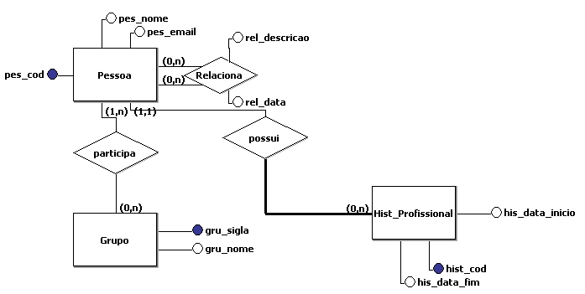
Passo 1-- Mapear Conjuntos de Entidades “Fortes” (Regulares)
Pessoa (pes_cod,pes_nome,pes_email)
Grupo (gru_sigla,gru_nome)

Passo 2 -- Mapear Conjuntos de Entidades Fracas
Hist_profissional (hist_cod,pes_cod,his_data_fim,his_data_inicio)
Pes_cod referencia Pessoa(pes_cod)

Passo 3 -- Relacionamento Binário 1:1
Não se aplica

Passo 4 -- Relacionamento 1:N
Já realizado no passo 2

Passo 5 – Relacionamento N:N
Participa(pes_cod,gru_sigla)
Pes_cod referencia pessoa(pes_cod)
Gru_sigla referencia grupo(gru_sigla)

Relaciona(pes_cod1,pes_cod2,rel_descricao_rel_data)
Pes_cod1 referencia pessoa(pes_cod)
Pes_cod2 referencia pessoa(pes_cod)

Passo 6 – N>2
Não se aplica

- Criar o modelo lógico, usando a ferramenta BRModelo, dos passos listados na questão 01.
